„ARS, czyli jak dbać o miłość?” – nowoczesna edukacja dla młodzieży z zakresu profilaktyki uzależnień – program rekomendowany

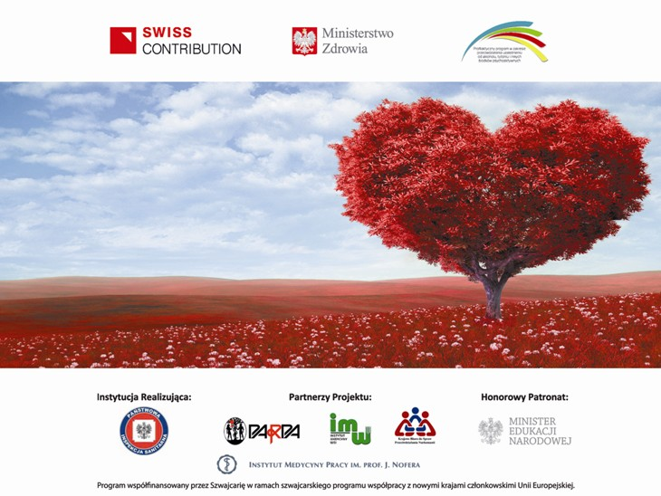 Realizatorami Programu na terenie naszej szkoły są M. Kościuszko oraz E.Rzońca.

Skierowany jest do młodzieży w wieku 15-19 lat, ale zawiera również elementy angażujące ich rodziców. Program ARS oparty jest na kombinacji składającej się z wiodących strategii profilaktycznych (klasyfikowania wartości, modyfikowania błędnych przekonań, rozwijania umiejętności życiowych, budowania więzi ze wspólnotą szkolną/ rodzinną) oraz przekazu istotnych informacji, czyli strategii uzupełniającej (informacyjnej).
W roku szkolnym 2019/2020 nasza szkoła przystąpiła po raz kolejny do realizacji programu edukacyjnego pt. „ARS, czyli jak dbać o miłość”, w ramach projektu „Profilaktyczny program w zakresie przeciwdziałania uzależnieniom od alkoholu, tytoniu i innych środków psychotropowych”. Koordynatorem realizacji programu na poziomie powiatowym jest Powiatowa Stacja Sanitarno-Epidemiologiczna w Nowym Sączu.

Wszyscy wiemy jak trudno rozmawiać z młodzieżą o alkoholu czy narkotykach. Przekonać, że picie alkoholu czy palenie papierosów może negatywnie wpływać na zdrowie nie tylko ich ale również na zdrowie ich dzieci, o których jeszcze nawet nie myślą. Wyjątkowość programu „ARS, czyli jak dbać o miłość?”, polega na kompleksowym podejściu do profilaktyki uzależnień w kontekście wartości wyznawanych przez młodych ludzi. Młodzież uczestnicząca w zajęciach zdobywała wiedzę na temat wpływu alkoholu, narkotyków i innych substancji psychoaktywnych nie tylko na zdrowie, ale i na dokonywanie ważnych wyborów życiowych. Istotnym elementem programu było pobudzenie odpowiedzialności w kontekście przyszłych postaw rodzicielskich, a także uświadomienie młodzieży szkodliwego wpływu używania substancji psychoaktywnych przez kobiety na zdrowie ich przyszłego potomstwa.
ULOTKA DLA RODZICÓW

ULOTKA DLA UCZNIÓW

